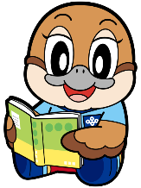
令和８年度 大阪府オーサービジット事業
みんなのところに本の作家がやってくる！


「大阪府オーサービジット事業」とは・・・！？
Ⓒ2014 大阪府もずやん
○事業概要
作家が幼稚園、小学校、中学校（義務教育学校含む）、高等学校等、支援学校、保育所、認定こども園、フリースクール、矯正施設、児童自立支援施設を訪問し、幼児・児童・生徒に講演やワークショップを実施します。

○事業の目的
作家が学校園等を訪問し、お話やワークショップを通じて幼児・児童・生徒と交流することにより、読書に興味・関心を持つ機会の増加を図ります。
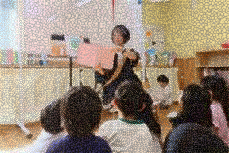
「大阪府オーサービジット事業」募集について
○訪問作家
あおきひろえ 岡田大介 岡田よしたか 金澤麻由子
北川チハル きどまや 楠 章子 くどうかずし
柴山元彦 タケイ ヒトシ たなかみきこ 中川洋典
はまのゆか ボコヤマクリタ 前田まゆみ 丸山誠司
みやけゆま もぎあきこ よしおかアコ （五十音順、敬称略）

○訪問先
原則、学校園等の学級又は学年とし、応募多数の場合は大阪府が抽選にて決定します。

○経費
大阪府が負担しますが、抽選で選外となった場合も、学校園等が謝金等を自己負担することにより実施できることがあります。
謝金：訪問１回（１時間を上限とする）ごとに２万円
旅費：実費相当額
※上記金額は、源泉所得税控除前の額です。支給の際は謝金・旅費ともに源泉所得税控除後の額の支給となります。
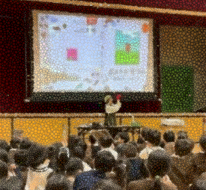
○学校園等の主な作業
・訪問を希望する作家を選んで、応募
・訪問作家決定後、作家にあてた作品を作成・送付
「大阪府オーサービジット事業」昨年度実施内容について
昨年度は、学校園等自己負担実施を含め、37学校園等で実施しました。
読み聞かせや、絵本ができるまでの工程などの話、工作等のワークショップを行い、作家と接することで、
『絵本を読み聞かせするときにはより一層興味津々に聞くようになり、作者さんの意図も考えるようになった』
『様々なジャンルの本に興味をもち、休み時間に図書館に行く児童も増えた』
『読書をするときに、作品への思いや作者のことを考えながら読書をするようになった児童が多くいるように感じる』
等の変化があったと聞いています。

大阪府オーサービジット事業についての詳細は、大阪府のホームページをご覧ください。
大阪府 オーサービジット事業
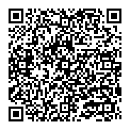

【問合せ先】
大阪府教育庁市町村教育室地域教育振興課
社会教育グループ 川上・樋爪
電話：06-6944-0351（内線3466）06-6944-9372（直通）
事業報告は、
左記ＱＲコードからも
ご確認いただけます。

